Практическая работа №7
Асанбекова Айзирек ИСП 2111
Тема: Создание таблицы и базы данных
1)Какие поля являются первичными ключами?
Идентификаторы таблиц (обычно поля id, student_id, group_id, teacher_id), которые уникально определяют каждую запись.
2)Какие поля являются внешними ключами?
Поля, связывающие таблицы между собой. Например, поле group_id в таблице «Студенты» (ссылается на первичный ключ таблицы «Группы»).
3)Где используется AUTO_INCREMENT?
На первичных ключах (полях id) для автоматического увеличения номера при добавлении новой строки.
4)Где используется NOT NULL?
В обязательных для заполнения полях (например, Фамилия, Имя, Название группы, Дата рождения).
5)Где используется UNIQUE?
В полях, значения которых не должны повторяться (например, Номер студенческого билета, Номер телефона, Email).
6)Где используется CHECK?
Для ограничений и проверок значений (например, CHECK (оценка BETWEEN 2 AND 5) или CHECK (курс >= 1 AND курс <= 5)).
7)Какие таблицы связаны между собой?
Обычно связаны: «Студенты» и «Группы» (студент учится в группе), «Студенты»/«Предметы» и «Оценки» (студент получает оценку по предмету).

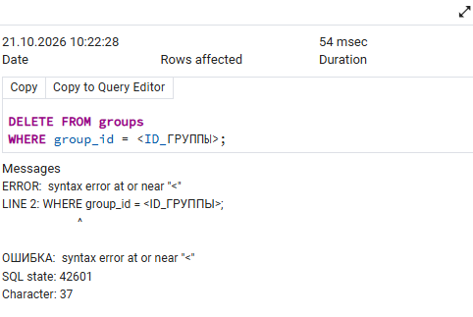
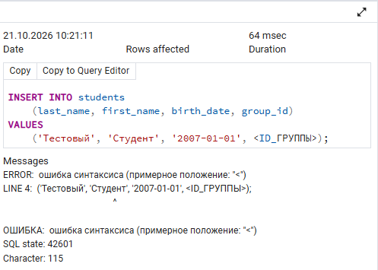
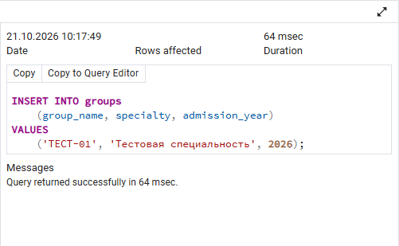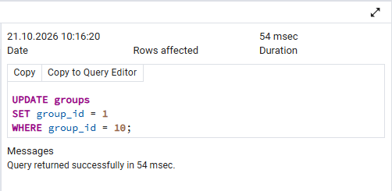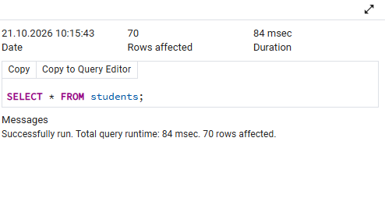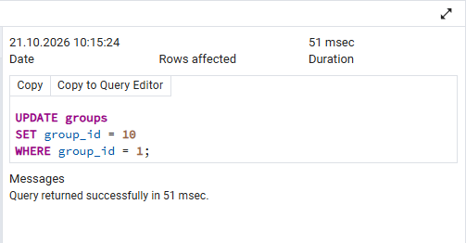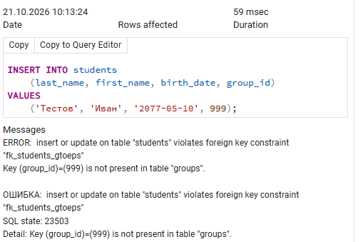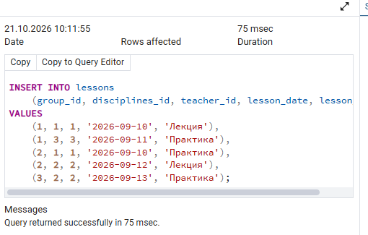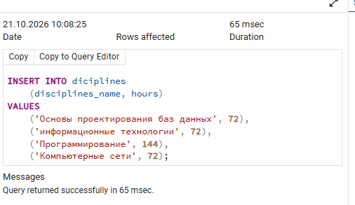
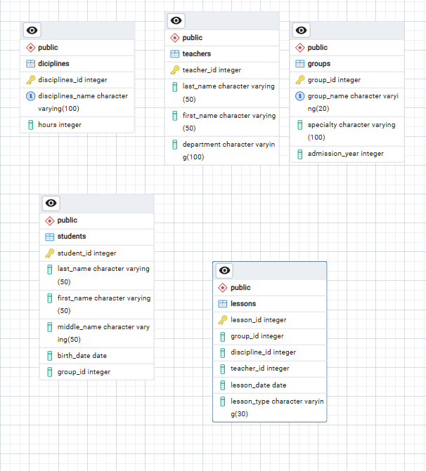
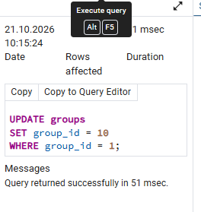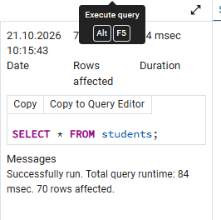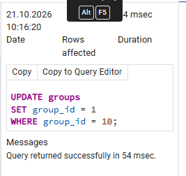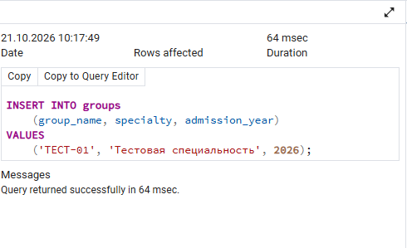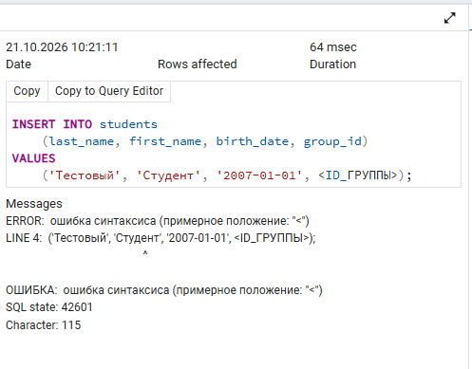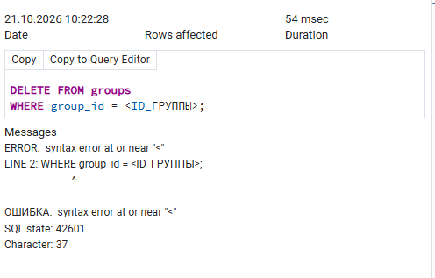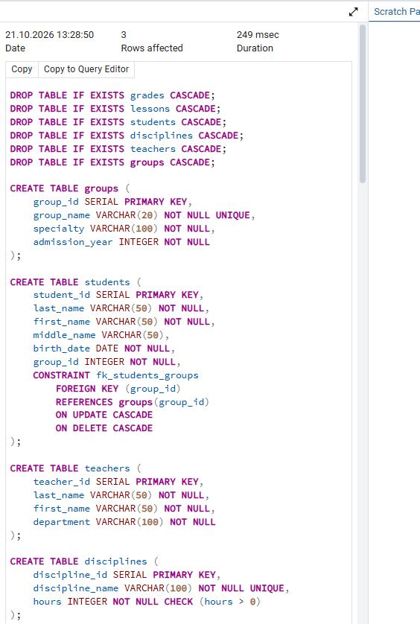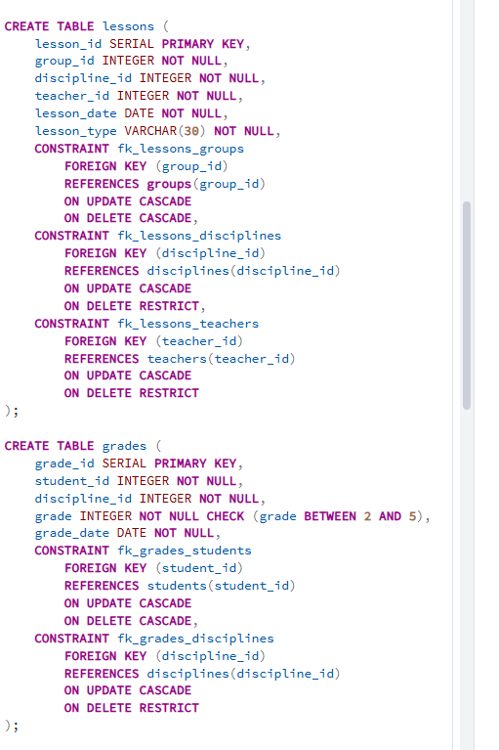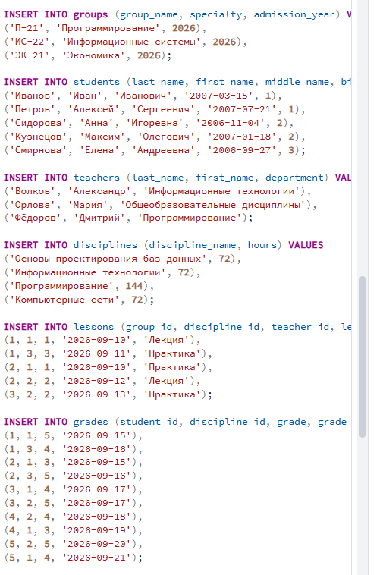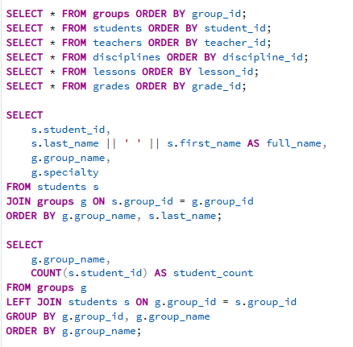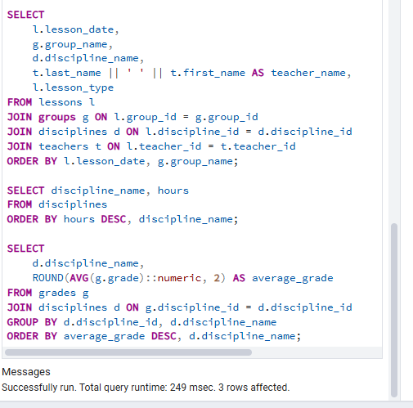
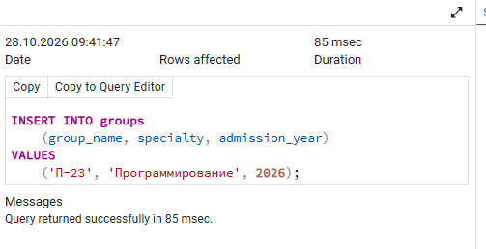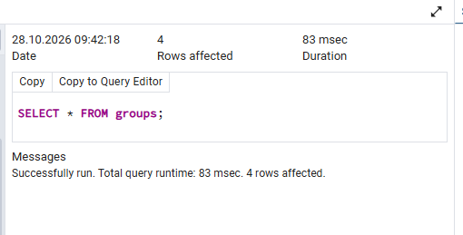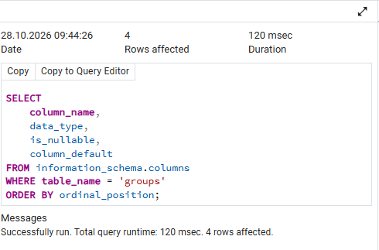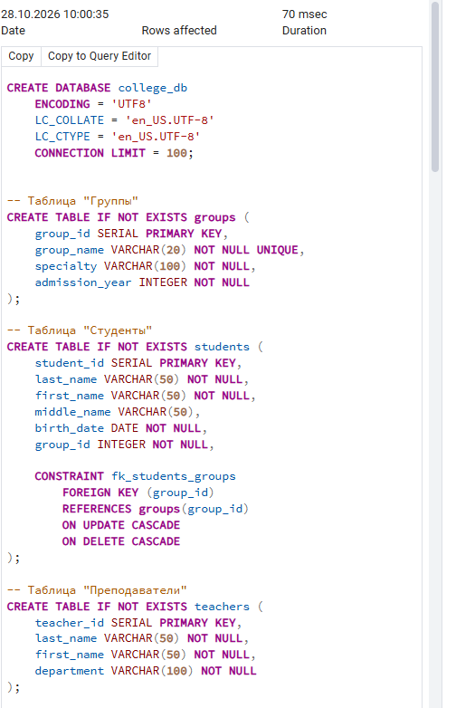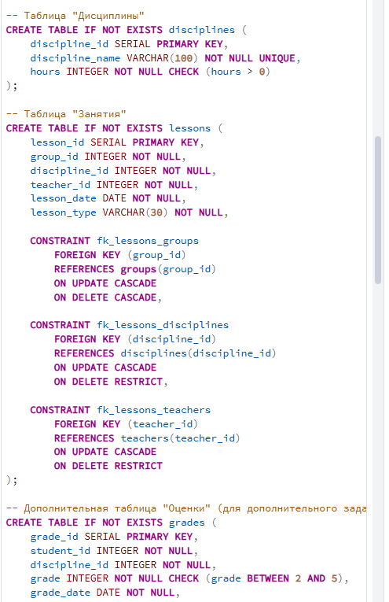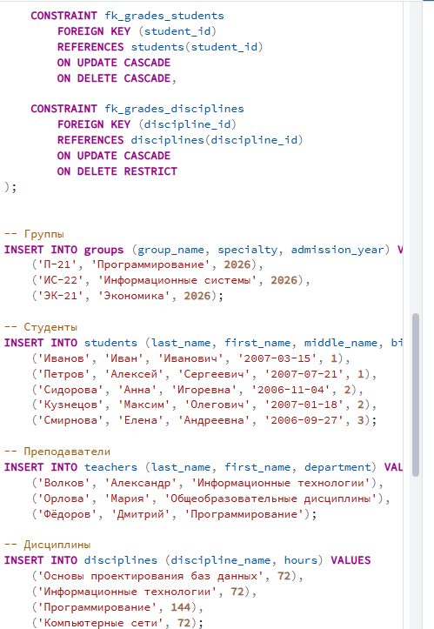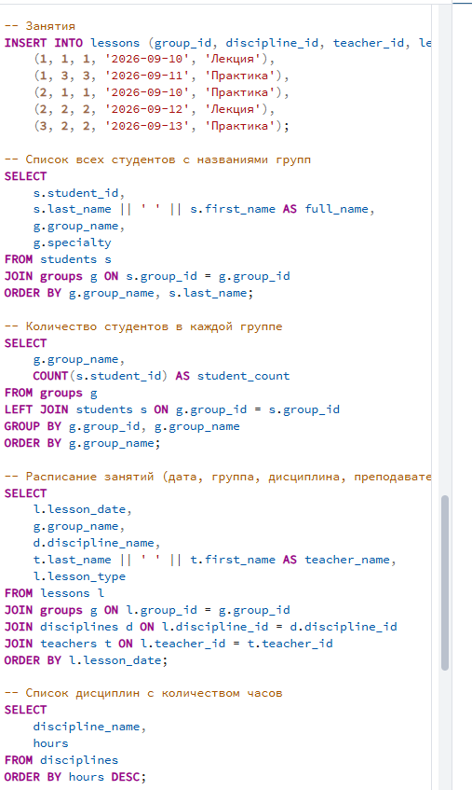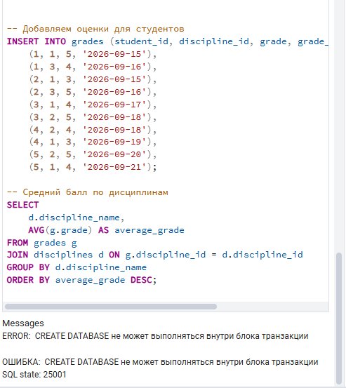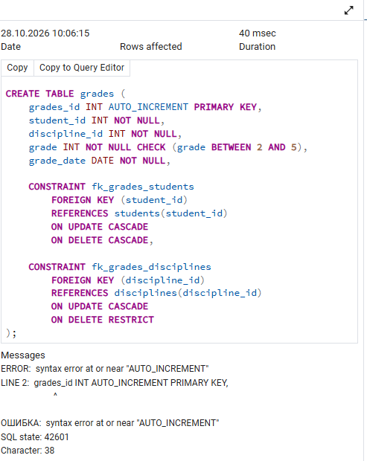
Создание таблицы “Оценок”.
